#第三代移动办公 华为MateBook X 话题营销
广 告 主：华为
所属行业：3C
执行时间：2020.08.12-08.24
参选类别：话题营销类
营销背景
华为笔记本电脑一直以极致轻薄、悬浮全面屏及多屏协同等功能卖点，为移动办公群体打造极致体验，2020年8月作为华为轻薄旗舰系列的MateBook X 再迎升级发布，主打轻薄时尚、智慧化体验，面对仍然“参数配置至上”的行业推广环境，MateBook X如何引爆关注、突显优势、树立行业领先形象，成为急需解决的问题。
营销目标
以更具代际感的概念包装与创意传播，通过话题营销占位“华为MateBook X是最适合移动办公的轻薄旗舰本”的消费者认知。
策略与创意
预热期锚定#移动办公新趋势，发布期打造#第三代移动办公 话题，助力华为MateBook X占位“最适合移动办公的轻薄旗舰”，引领灵动轻办公新潮流，首销及延续期通过场景体验和女性沟通，激活高端时尚女性人群。平台策略上洞察消费者信息获取渠道，形成传播信息包围网。
执行过程/媒体表现
- 预热期
抛出#移动办公新趋势 话题，通过行业媒体预沟通会撬动整个行业关注，聚拢行业圈话题，从B端沟通向C端辐射。媒体预沟通执行上，邀请媒体100+，对行业专家和门户、深度垂直媒体进行精准的点对点沟通，激活媒体产出，短时间成功实现#移动办公新趋势 话题聚焦。
- 发布期：
产品发布会上，话题#第三代移动办公 正式曝光，所有核心内容均服务于此，坚持利出一孔，集中核心力量打好决胜战。媒介端资源涵盖五门，包括腾讯、新浪等核心栏目合作，强势实现门户占位，今日头条除合作外，微头条、评测等多维运营，对于体验认识则集中于垂直媒体、B站、微博等完整C端的认知普及，高端占位上与新周刊、一财、新华网等合作，在行业内提出了PC发展的新趋势，树立了新的赛道。
ZOL场景体验视频：http://zol.iqiyi.com.cn/video248131.html
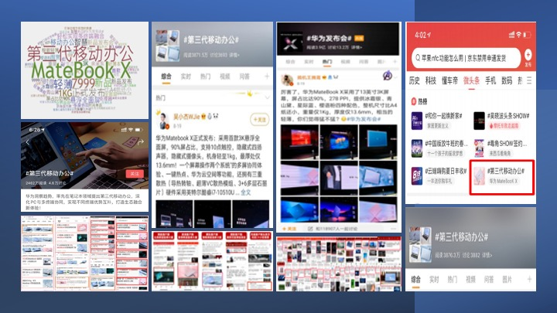
- 首销及持续期：
高度聚焦C端，将#第三代移动办公 概念传播向“场景展示”过渡，内容场景化体现，卖点场景化沟通及女性情感沟通，360°体验第三代移动办公以及产品福利释放，凸显“第三代移动办公”和“她势力”，媒介侧重种草、电商、生活方式类媒体，持续为电商引流。
营销效果与市场反馈
华为MateBook X传播微博平均CPM9.48，以低成本实现主流平台高曝光、高占位，成功引发媒体和大众关注。
媒体关注
- “第三代移动办公”VOC热词排名第一，全网正中关键词Top1，媒体传播热点Top1，成为行业标志性关键词；
- 五大门户网站全面占位，见刊600+频次，占位量170+；
- 时政、财经、时尚、生活方式、科技、数码等媒体多角度解读“第三代移动办公”话题，创作多篇10W+；
- 引发人民日报、环球网、中国经济网等多个核心媒体报道，闫跃龙、宿艺、熊雯琳、毛启盈等多维业内人士积极参与“第三代移动办公”“华为PC智慧化”等话题讨论并给予中肯评价。
大众关注
- 头条：话题登上今日头条微头条热榜第6，阅读破2,462W，讨论4.6W；
- 微博：话题24小时内阅读3876.3W，在综合话题前3中占2位，且话题热TOP3均为参会媒体、KOL，热门话题前20占据13位；
- B站抖音：“科技美学”上榜数码总榜第四，数码-电脑榜第一，“肝帝董佳宁”上榜数码总榜第十，“笔吧评测室”上榜数码-电脑榜第四；“我是HYK”在B站推荐频道首页露出；“张机智”在B站电脑频道推荐。

